Kauno technologijos universitetas
Informatikos fakultetas
Taikomosios informatikos katedra
Diskrečiosios struktūros (p170b008)
Kursinis darbas
Užduoties nr. B22
Atliko:
IF-8/1 gr. studentas
Tomas Odinas
Priėmė:
Lekt. Audrius Nečiūnas
KAUNAS
2019

Turinys
- Turinys
Turinys 2
2. Užduotis (nr. 22) 3
3. Užduoties analizė 3
4. Programos algoritmo aprašymas 3
5. Programos tekstas 3
Pirmas testas 4
Antras testas 5
Trečias testas 6
6. Išvados 7
7. Šaltinių sąrašas 7

Užduotis (nr. 22)
Sudaryti algoritmą ir programą, randančią trumpiausią kelią svoriniame grafe, kurio briaunų svoriai gali būti ir neigiami.

Užduoties analizė
Trumpiausio kelio paieška gali būti atliekama Deikstros, A*, Floydo-Warshallo, Bellmano-Fordo algoritmais. Deikstros ir A* algoritmai netinkami grafui kuriame svoriai gali būti neigiami. Pasirinkau Bellmano-Fordo algoritmą dėl jo panašumo į Deikstros algoritmą.
Uždavinys. Duotas orgrafas G = (V,U), kur V – viršūnių, o U – lankų aibės ir pradinė viršūnė. Suskaičiuoti masyvus d ir prec. Taip pat sudaryti trumpiausią maršrutą.
Metodo idėja. Metodas panašus į Deikstros algoritmą. Norint suprasti metodo esmę reikia panagrinėti kodėl Deikstros algoritmas netinkamas grafui su neigiamais svoriais. Pagal Deikstros algoritmo idėją per kiekvieną išorinio ciklo iteraciją nusistovi 1 viršūnė – tai reiškia, kad nebebus rastas trumpesnis kelias iki jos, nes papildomi žingsniai „kainuos“ daugiau. Toks „godus“ algoritmo principas neatsižvelgia į tai jog gali būti atrastas neigiamas lankas kuris sutrumpins atstumą. Bellmano-Fordo algoritmas sprendžia šią problemą atstumus iki viršūnių peržiūrėdamas n-1 kartą (n-viršūnių skaičius). Algoritmo sudėtingumas O(|V|*|U|).

Programos algoritmo aprašymas
Programa suskaičiuoja d ir prec masyvus iš kurių sudaromas trumpiausias kelias tarp pasirinktų viršūnių porų.
Pradiniame žingsnyje inicializuojami d ir prec masyvai. d masyvo elementai parenkami begalybės, kad algoritmo metu galėtume atstumus mažinti, o prec 0,nes pagal programos implementaciją viršūnių numeracija prasideda nuo 1.
Toliau n-1 kartą einama per visas viršūnes ir tikrinama ar galima sumažinti atstumus nuo pradinės viršūnės iki einamosios. Jei atstumą sumažinti galima, atnaujinami d ir prec masyvai.
Po n-1 iteracijų d masyve yra saugomi trumpiausi atstumai tarp viršūnių, o prec virtūnės iš kurių buvo ateita į pastarąsias.
Iš d ir prec masyvų atkuriamas trumpiausias kelias tarp pasirinktų viršūnių ir programa baigia darbą.

Programos tekstas
Pagrindinė funkcija:
function calculatePath(start, end) {
let structure = getAdjacencyStructure();
let nodes = structure[0];
let edges = structure[1];

//initialization
let prec = Array(nodes.length).fill(0);
let d = Array(nodes.length).fill(Infinity);
d[start - 1] = 0;
prec[start - 1] = start;
//--

//Bellman-Ford algorythm
for (let i = 0; i < nodes.length - 1; i++) //i N-1 times
for (let j = 0; j < nodes.length; j++) //j nodes
for (let k = 0; k < edges[j].length; k++) //k edges
if (d[nodes[j][k] - 1] > edges[j][k] + d[j]) {
d[nodes[j][k] - 1] = edges[j][k] + d[j];
prec[nodes[j][k] - 1] = j + 1;
} //--

showResult(d, prec, start, end);
}

Pilnas programos kodas: https://github.com/d0ubletr0uble/d0ubletr0uble.github.io
Testavimo pavyzdžiai
Buvo panaudoti trys testavimo pavyzdžiai:

Pirmas testas
Duotas orgrafas:
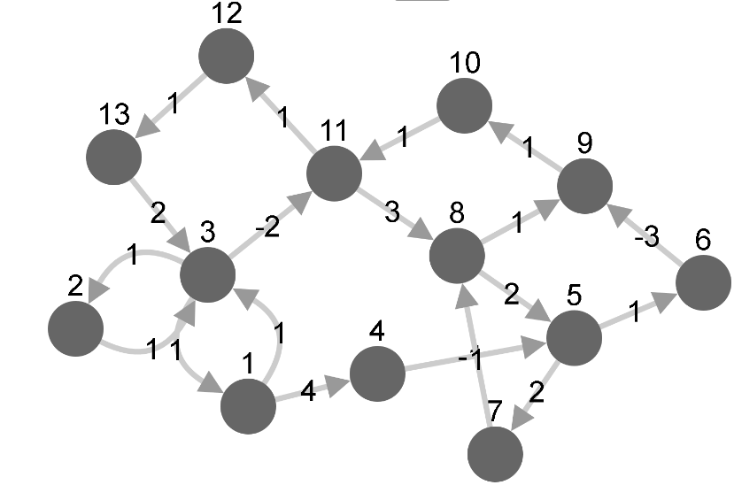
Rasti trumpiausią kelią nuo 2 iki 7 viršūnės.
Rezultatai:
result: 2,3,11,8,5,7
d: 2,0,1,6,4,5,6,2,2,3,-1,0,1
prec: 3,2,2,1,8,5,5,11,6,9,3,11,12
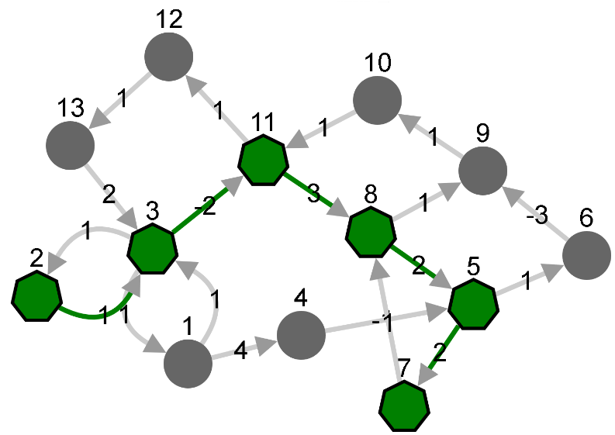

Antras testas
Duotas orgrafas:
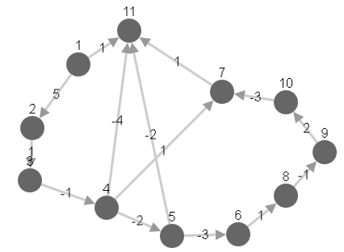
Rasti trumpiausią kelią nuo 1 iki 7 viršūnės.
result: 1,2,3,4,5,6,8,9,10,7
d: 0,5,6,5,3,0,-1,1,0,2,0
prec: 1,1,2,3,4,5,10,6,8,9,7
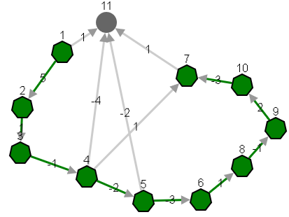

Trečias testas
Duotas orgrafas:
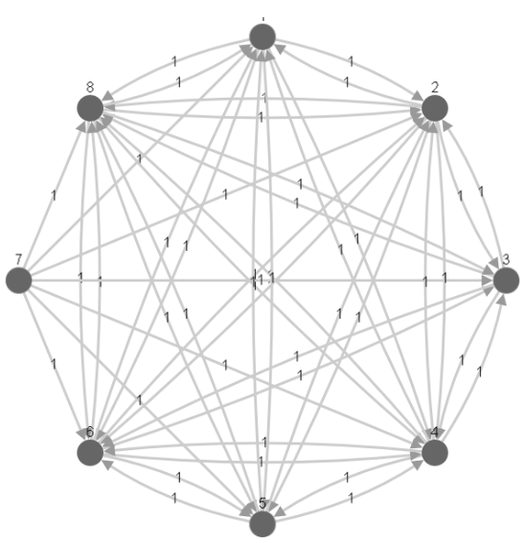
Rasti trumpiausią kelią tarp 3 ir 7
Result: Path doesn't exist :(
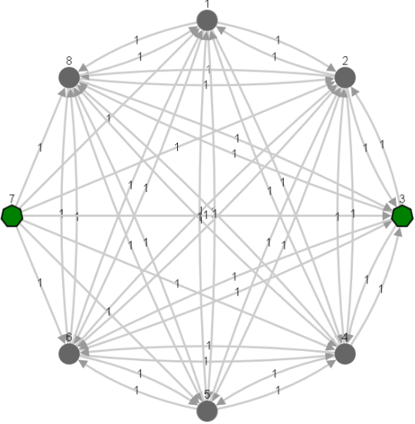

Išvados
Programa veikia teisingai. Išskirtinis atvejis, kai susidaro neigiamų lankų ciklas – tada vis galima trumpinti nueitą kelią ir programa niekad nesustoja. Bellmano-Fordo algoritmas tokios problemos nesprendžia. Algoritmo sudėtingumas O(|V|*|U|) (čia V-viršūnių sk., U-lankų sk.).
Programa parašyta su JavaScript, todėl ja galima naudotis ir mobiliuosiuose įrenginiuose.

Šaltinių sąrašas
- Bang-Jensen, Jørgen; Gutin, Gregory (2000). "Section 2.3.4: The Bellman-Ford-Moore algorithm". Digraphs: Theory, Algorithms and Applications (First ed.). ISBN 978-1-84800-997-4.

- Franz M, Lopes CT, Huck G, Dong Y, Sumer O, Bader GD Bioinformatics (2016) 32 (2): 309-311 first published online September 28, 2015 doi:10.1093/bioinformatics/btv557 https://academic.oup.com/bioinformatics/article/32/2/309/1744007

